Туристические маршруты
«История земли Крапивинской»
На экскурсии вы сможете увидеть экспозиции, заполняющие выставочное пространство Крапивинского краеведческого музея: посетить «Мунгатский острог» и «Крестьянскую избу», которые последовательно раскрывают историю образования округа, уклад, обычаи, культуру первопоселенцев земли Крапивинской; познакомитесь с экспозицией «Зал боевой славы», отражающей военные события края в годы Гражданской и Великой Отечественной войны; погрузитесь в атмосферу конца XIX начала XX вв. в «Гостиной В.Д. Вучичевича-Сибирского» - известного художника-пейзажиста, творившего на рубеже конца XIX начала XX вв.
В экскурсию входит пеший маршрут по достопримечательностям поселка Крапивинский. Вы пройдёте по центральной площади, которая носит имя Героя Советского Союза И. Р. Васильева, загляните в новый объект культурного наследия «Сквер победителей», увидите Мемориал воинам-односельчанам, павшим в 1941-1945 гг., а так же храм святителя Николая Чудотворца.
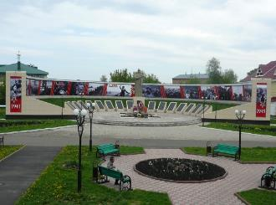
Также в экскурсию входит посещение этнографического центра традиционной и воинской культуры «Мунгатский острог». Вы узнаете, как и где появился Мунгатский острог, окунетесь в древнейшую историю Крапивинского округа на месте реконструкции острога.
